ЛИЧНАЯ ГИГИЕНА ТЯЖЕЛОБОЛЬНОГО

Личная гигиена - отрасль гигиены, изучающая вопросы сохранения и укрепления здоровья человека путем соблюдения гигиенического режима его жизни и деятельности. В настоящее время личная гигиена стала мощным фактором укрепления здоровья и предупреждения инфекционных заболеваний, позволяет эффективно бороться с гиподинамией и нервно-психическим напряжением.

Личная гигиена - это меры, направленные на соблюдение чистоты собственного тела и тщательный уход за ним.
Медицинская сестра помогает пациенту в уходе в случае невозможности осуществления его самостоятельно.

Основные принципы ухода:
1. Безопасность - инфекционная и физическая.
2. Уважение чувства достоинства - информированное согласие на выполнение процедуры; обеспечение уединения:
3. Конфиденциальность - информация о пациенте не подлежит огласке;
4. Индивидуальность - персональный подход;
5. Тактичность - умение владеть собой;
6. Независимость - побуждение пациента к самоуходу.

При дефиците личной гигиены пациента медсестре необходимо:
· оценить способность самоухода;
· уточнить степень профессионального участия и предпочтения;
· оказать помощь в проведении утреннего и вечернего туалета; мытье головы;
· помочь при подмывании;
· проводить своевременную смену нательного и постельного белья;
· побуждать и поощрять пациента на самоуход;
· привлекать родственников, соседей, социальных работников.

БЕЛЬЕВОЙ РЕЖИМ В СТАЦИОНАРЕ
1. Смена постельного и нательного белья проводится не реже 1 раза в 7 дней.
2. Смена белья послеоперационным и тяжелобольным пациентам проводится по мере необходимости.
3. Сбор загрязненного белья должен, осуществляться в специальную тару (мешки или бельевые тележки) и передаваться в прачечную.
4. Разборка грязного белья в отделении запрещается. Допустимо, временное хранение грязного белья в закрытой таре в санитарных комнатах.
5. Чистое белье хранится в специальных помещениях (бельевых). В отделении должен быть в наличии суточный запас чистого белья.
6. Белье и тара должны быть промаркированы по отделениям.
7. Белье инфекционных больных, гнойно-хирургических отделений, перед стиркой должно дезинфицироваться.
8. Матрацы, подушки, одеяло, после выписки каждого больного должны обрабатываться в дезинфекционной камере.

Требования к постели больного
Сетка кровати хорошо натянута, с ровной поверхностью. Матрац на постели должен быть достаточной толщины, не бугристый, с упругой поверхностью. Подушки мягкие, а одеяло в зависимости от времени года - байковые или шерстяные. Простыни и наволочки на постелях тяжелобольных не должны иметь швов, рубцов, застежек на стороне, обращенной к пациенту. Тяжелобольному следует положить на простыню одноразовую пеленку.

Смена белья.
Смена постельного и нательного белья проводится после приема гигиенической ванны (или обтирания у тяжелобольного).
Регулярно, утром и перед сном, необходимо перестилать постель тяжелобольному (стряхнуть крошки, расправить складки на простыне)

При смене белья пациенту необходимо следовать принципам:
- не обнажать пациента, меняя его нательное белье (уважая его чувство достоинства и исключая переохлаждение);
- во время снятия и надевания одежды нужно быть уверенным, что сидячий пациент не упадет (обеспечивать его безопасность)
- убедиться, что обувь пациента не имеет скользкой подошвы и плотно обхватывает стопу (меры безопасности)
- разговаривать с пациентом, меняя ему одежду (обеспечивается необходимое общение)
- поощрять пациента максимально участвовать в смене одежды (это помогает ему почувствовать свою независимость)
- мыть руки до и после снятия (надевания) одежды (обеспечивается инфекционная безопасность).

NB! При смене рубашки у тяжелобольного с поврежденной рукой, сначала ее снимают со здоровой руки, а затем с больной. Одевают в обратном порядке: сначала на больную руку, затем - на здоровую.

Рис 1. Смена постельного белья тяжелобольному

Мытьё рук – необходимый компонент повседневной личной гигиены человека. Люди моют руки горячей, тёплой, холодной водой, используя кусковое или жидкое мыло.
Преимущественно следует использовать бумажные полотенца, особенно вне дома. Электрополотенца в общественных местах сегодня нельзя считать безопасными, поскольку с горячим воздухом на чистые руки могут попасть патогенные микроорганизмы. Сухая кожа на руках требует специального ухода, поскольку при трещинах появляется возможность для инфекции.
Пациенту необходимо мыть руки при видимых загрязнениях, каждый раз перед едой. Если пациент без сознания, руки моют не реже 2х раз в день — утром и вечером.
После мытья рук, на сухую кожу, наносят увлажняющий крем или питательный крем.

Уход за ногтями. Длина ногтей, наличие маникюра, покрытие ногтей лаком – дело вкуса. Но при уходе за ногтями надо обращать внимание на кожу вокруг ногтевого ложа и ухаживать за ней, так как заусенцы могут служить входными воротами для инфекции.
Пациенту стригут ногти не реже 1 раза в неделю. После стрижки ногтей нужно воспользоваться пилочкой, так как неровности и острые края могут стать причиной царапин, как самого пациента, так и медицинского персонала.
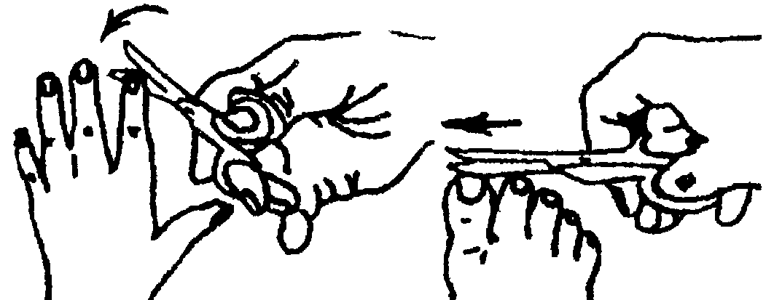

Рис 2. Стрижка ногтей на руках и ногах

Уход за зубами и полостью рта. Зубы начинают чистить с двухлетнего возраста, вначале с помощью кого-нибудь из взрослых. Чтобы избежать кариеса, вызывающего разрушение зубов, человек должен регулярно чистить зубы и ухаживать за полостью рта. Зубные пасты, содержащие флуористат, защищают зубы от кариеса.
Пациентам обрабатывают полость рта каждый раз после еды. Если пациент не питается естественным путем, то обработку полости рта проводят 2 раза в день утром и вечером, необходимо следить за увлажненностью слизистых. Чистый рот пациента является защитой от возникновения такого грозного осложнения как внутрибольничная пневмония.
Обработка полости рта может проводиться с помощью мягкой зубной щетки (паста может использоваться только если пациент может сплюнуть и нет риска поперхнуться), или салфеток и корнцанга (используют фурацилин или ополаскиватели для рта). Существуют специальные палочки для ухода за полостью рта, они уже пропитаны специальным раствором.
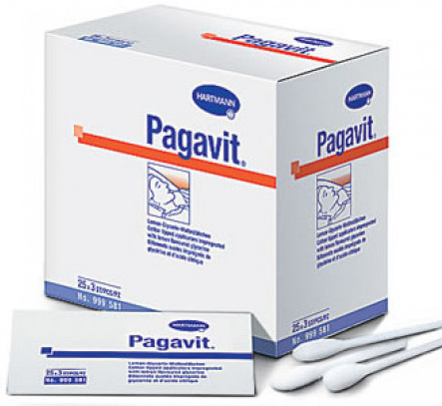

Рис 3. Палочки для обработки полости рта «Пагавит»

Уход за глазами. Проводите процедуру ежедневно по утрам после пробуждения больного, так как во время сна в глазах образуются выделения, которые склеивают ресницы. На веках могут появляться сухие корочки, которые необходимо убирать. Иногда процесс моргания у больного замедляется, поэтому слизистая глаза может пересыхать. Чтобы этого избежать, по назначению врача, можно использовать увлажняющие капли («Искусственная слеза») —1-2 капли в уголок глаза каждые 2 часа. Для обработки глаз можно использовать кипяченную воду. Если у пациента есть признаки воспаления, то необходимо использовать водные растворы антисептиков (фурацилин). Важно — все, что касается слизистых глаз должно быть стерильным!

Уход за носом. Для свободного дыхания необходимо следить за гигиеной носа ежедневно, а также по мере необходимости. В полости носа могут быть жидкие выделения или образовываться корочки, все это может доставлять дискомфорт пациенту. Жидкие выделения удаляют при помощи резиновой груши или вакуумного отсоса. Чтобы удалить корочки в полость носа вводят ватные турунды смоченные в вазелиновом масле или вазелине.
Уход за ушами. Загрязнение слухового прохода может вызывать зуд, шум в ушах. При образовании ушной пробки может возникнуть головокружение и нарушение слуха. Проводите процедуру мытья ушей 1-2 раза в неделю, а также по мере загрязнения ушных раковин. Для обработки ушной раковины используют мыльный раствор, а для слухового прохода перекись водорода 3%. Важно — все, что вводиться в ухо должно быть теплым (38 — 42^{о}С)! Холодные растворы могут раздражать ухо, где находится орган равновесия, это в свою очередь может вызвать головокружение и даже рвоту.

Уход за волосами. Здоровые волосы обеспечиваются регулярным расчесыванием и мытьём. Если расчёсывание происходит каждодневно (и часто многократно), то мытьё зависит от загрязненности. Сегодня существует множество различных шампуней, лосьонов, бальзамов, позволяющих подобрать необходимое средство для ухода за волосами.
Пациенту моют голову не реже 1 раза в неделю, расчесывают каждый день и так часто, как требуется для опрятного вида пациента. Мыть голову пациента можно традиционным способом, используя таз и поливая водой. На сегодняшний день есть специальные надувные ванночки для мытья головы, и даже шапочки для «сухого» мытья головы. Если пациент нуждается в стрижке волос вызывают парикмахера. Если пациент носит бороду и категорически отказывается ее стричь, то за ней тоже нужен уход, то есть стрижка и расчесывание. В случаях, когда пациент находиться на искусственной вентиляции легких, бороду сбривают, так как она может затруднить профилактику инфекций, связанных с оказанием медицинской помощи (ИСМП). Бритье пациента проводят так часто, как требуется для опрятного вида пациента.
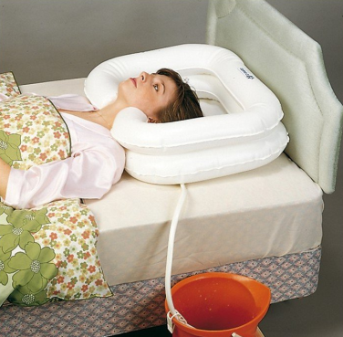
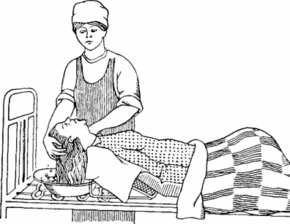

Рис 4. Традиционное мытье Рис 5. Использование ванночки Рис 6. Шапочка для
головы пациенту для мытья головы «сухого» мытья головы

Мытье ног. Здоровы человек моет ноги когда чувствует в этом потребность. От ношения обуви ноги потеют и могут стать средой для размножения микроорганизмов (очень часто грибковой природы), что в сою очередь является причиной неприятного запаха и чувства неловкости
Пациентам моют ноги не реже 2 раз в неделю. После мытья необходимо тщательно осушить коду особенно в межпальцевых складках. Если потливость ног повышена, для профилактики опрелостей использовать присыпку или крем с цинком.

Уход за промежностью особенно важен для женщин, как для поддержания здоровья, так и для ощущения комфорта, удаления неприятного запаха. Женщины выполняют эту процедуру спереди назад, особенно после акта дефекации. Микробиологические исследования подтверждают, что чаще всего возбудителями циститов у женщин являются микроорганизмы, которые обычно находятся в толстом кишечнике, затем вместе с каловыми массами выходят наружу. При неправильном уходе за промежностью они могут попасть в мочевой пузырь через короткую уретру.
Пациентов необходимо подмывать каждый раз после дефекации, при каждой смене подгузника и не реже 2х раз в день. Гигиенический уход за промежность может осуществляться традиционным способом (вода, мыльный раствор, марлевые салфетки, корнцанг, кувшин и судно) или с использованием современных средств ухода (влажные салфетки для ухода за пациентом, пенки для ухода за кожей). Важно — после подмывания осушить кожу в естественных складках для профилактики опрелостей, на сухую кожу нанести присыпку или крем с цинком. Одновременно крем и присыпку применять категорически нельзя, так как это приведет к нарушению целостности кожи.
Полное гигиеническое мытье пациента. Должно осуществляться не реже 1 раза в неделю. Если пациент способен к самоуходу, то он принимает душ или ванну, обязанностью медсестры в этом случае будет обеспечение безопасности. Ванная должна быть обеспечена нескользящими ковриками, поручнями, табуретками для душа. Медсестра контролирует температуру воды (37 — 42^{о}С), пациент не должен закрываться в ванной комнате изнутри, погружать пациента в ванну только до уровня сердца.
Если пациент обездвижен проводят мытье пациента в постели. Данную процедуру можно провести с помощь чистой ветоши смоченной в мыльном растворе или использовать специальные приспособления.
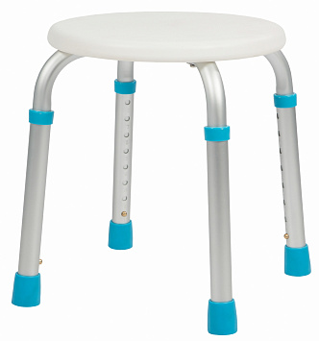
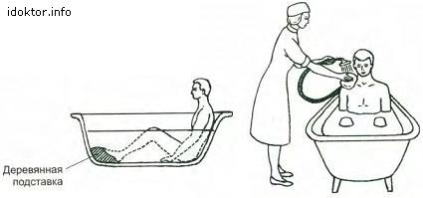

Рис 7. Правильное размещение пациента в ванной Рис 8. Табурет для принятия душа

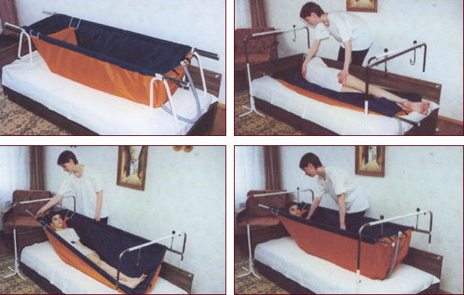

Рис 9. Мытье обездвиженного пациента
при помощи простыни - ванной

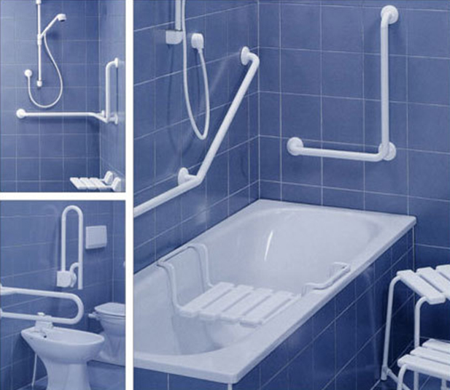

Рис 10. Эргономичное устройство ванной комнаты для маломобильных пациентов

